**MYsQL CONSULTAS**

Este es el orden que deben seguir las instrucciones

**SELECT**: Sirve para indicar los campos que queremos leer.

**FROM**: Sirve para indicar la tabla donde vamos a hacer la consulta.

**WHERE**: Aquí indicamos las condiciones que deben tener los datos que nos devuelva.

**GROUP** **BY:** Aquí indicamos que campos queremos agrupar.

**HAVING:** Condiciones de filtro para los grupos.

**ORDER** **BY:** Aquí indicamos los criterios de ordenación que quiero a la hora de que me devuelva los datos la base de datos con la consulta.

**LIMIT:** Este es el límite de datos que quiero que me devuelva.

Esta es la consulta más simple que podemos hacer.

El asterisco indica “todo”. Se recomienda más ser más conciso a la hora de hacer las consultas:



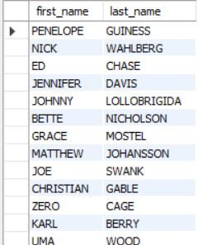Nos devuelve:

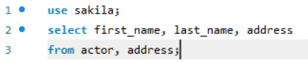

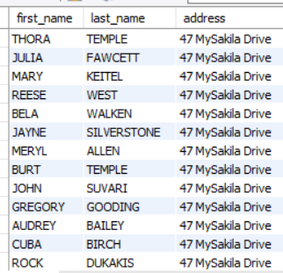

Nos devuelve:

Vamos a pedir el primer apellido de los actores ordenados de forma descendente.

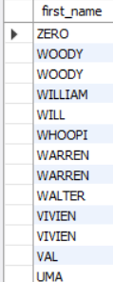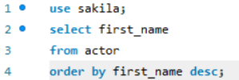

Esto nos devuelve:

¿Y si queremos solo los distintos?

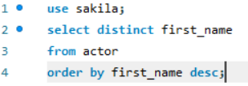

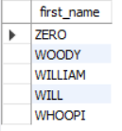Ahora vamos a poner un límite 5, por ejemplo.

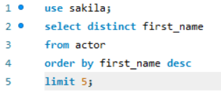

Vamos a reducir “where” para reducir el campo de búsqueda. Por ejemplo, solo quiero los actores cuyo primer apellido sea “allen”.

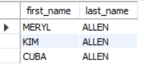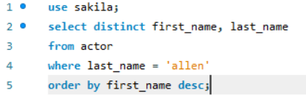

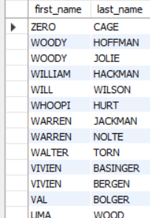

¿Y si quiero todos los actores cuyo primer apellido no sea allen?

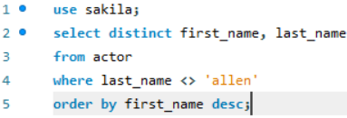

¿Y si queremos los apellidos ordenados alfabéticamente que hay antes de los apellidos que empiecen por “d”?

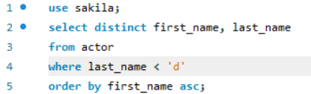

Pedimos los datos donde address2 sea nulo

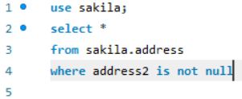

IS NULL

IS NOT NULL

¡OJO! Que sea nulo no es lo mismo a que la cadena esté vacía. “null” indica vacío total.